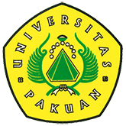
Pelaksanaan Kegiatan Seminar Nasional Lingkungan Hidup Environmental Entrepreneurship

Ditulis oleh : B.A | merans. 06 Agustus 2019

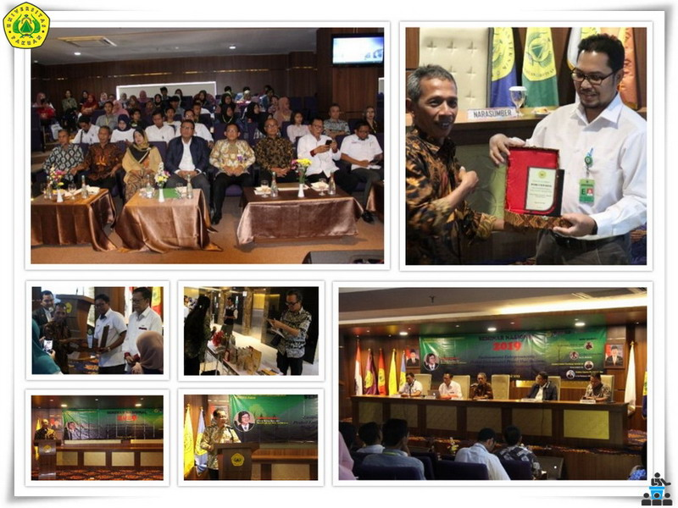
Unpak - Kegiatan seminar nasional Environmental Entrepreneurship telah terlaksana dengan sukses atas dukungan penuh dari Universitas Pakuan dan Balai Pengelolaan Daerah Aliran Sungai dan Hutan Lindung Citarum Ciliwung Kementerian Lingkungan Hidup dan Kehutanan, PT Cipta Bangun Nusantara, PT Rumawan Pusaka Negeri, CV Agro Forestry Indonesia, PT ANTAM Tbk, PT Bank Negara Indonesia (Persero) Tbk Kantor Cabang Utama Bogor dan Cibodas Biosphere Reserve.
250 peserta kegiatan yang hadir terdiri dari pelaku usaha pemanfaatan sumberdaya alam dan jasa lingkungan serta pihak-pihak yang terlibat dalam pengelolaan lingkungan hidup dan pelestarian kawasan hutan baik dari Institusi Pemerintah Pusat dan Daerah, Akademisi, Mahasiswa, Lembaga Swadaya Masyarakat (LSM), Perwakilan dari Program Studi Universitas Pakuan dan Lembaga Praktisi Pengelolaan Lingkungan Hidup dan Pelestarian Kawasan Hutan di wilayah Jabodetabek.
Menteri Lingkungan Hidup dan Kehutanan, Ibu Dr.Siti Nurbaya Abu Bakar, M.Sc, berkenan untuk menghadiri, sebagai Keynote Speaker dalam acara seminar ini.
Namun Beliau berhalangan hadir dikarenakan ada tugas mendesak yang harus segera diselesaikan, sehingga posisi Beliau sebagai Keynote Speaker didelegasikan kepada Direktur Jenderal Pengendalian DAS dan Hutan Lindung Bapak IB Putera Parthama, Ph.D.
Beliau membacakan pidato keynote resmi atas nama Menteri Lingkungan Hidup dan Kehutanan dalam bentuk Power Point. Pidato yang cukup komprehensif ini mengawali terlaksananya kegiatan seminar nasional “Environmental Entrepreneurship”.
Point penting yang disampaikan dalam materi keynote speaker Menteri Lingkungan Hidup dan Kehutanan bahwa konsep usaha yang berbasis lingkungan adalah konsep usaha yang meminimalkan limbah dan sampah dengan mengoptimalkan penggunaan kembali sumberdaya. Karena konsep usaha seperti ini akan memberikan peluang dan tantangan bagi para pemangku kepentingan.
Pelaksanaan diskusi seminar ini dilaksanakan secara panel dengan menghadirkan beberapa narasumber yaitu ; Prof. Dr. HM Ahman Syah (Guru Besar UNJ), Ir. Yuliarto Joko Putranto, MAP (Sekditjen PDASHL), Nungki Nursasongko (PT Star Energy Geotermal) dan Muhammad Rusdan (VP.Post Mining and nonproductive asset management PT Antam Tbk) yang dimoderatori oleh Dr. Yossa Istiadi, M.Si (Kaprodi Magister Manajemen Lingkungan UNPAK).
Kesempatan pertama diberikan kepada Prof. Dr HM Ahman Syah (Guru Besar UNJ) untuk memaparkan tentang Geologi Pariwisata dalam mendukung SDGs. Pemaparan ini berisi Analisis Situasi strategis, Geologi Pariwisata, Formulasi strategi, Konsep Pariwisata berkelanjutan dalam SDGs dan insiatif program STD, STO dan STC.
Dalam penyampaiannya Geologi Pariwisata ternyata memberikan kontribusi sebesar 35% terhadap PDB nasional. Pariwisata di Indonesia memiliki kontribusi dalam penyumbang PDB, Devisa dan Lapangan Kerja yang paling mudah dan murah yaitu seperti penyumbang 9,8 juta lapangan pekerjaan, atau 8,4%, peringkat ke-4 penyumbang devisa nasional, sebesar 9,3% dan menyumbangkan 10% PDB nasional, tertinggi di ASEAN.
Program pariwisata berkelanjutan di Indonesia mencakup 3 inisiatif program yaitu STD (Sustainable Tourism Destination) yang memuat 3 hal yaitu ekonomi, Komunitas dan Lingkungan; STO (Sustainable Tourism Observation) yang terdiri dari 3 kegiatan yaitu penelitian dan pemantauan, pelaporan dan perekomendasiaan; dan STC (Sustainable Tourism Certification) terdiri dari Assesor, Akreditasi dan sertifikasi.
Kesempatan kedua diberikan kepada Muhammad Rusdan (VP. Post Mining and nonproductive asset management PT Antam Tbk) yang menyampaikan tentang Reklamasi Lahan Pascatambang & Environmental Entrepreneurship Masyarakat Sekitar Lokasi Tambang Melalui Program CSR ANTAM. Dalam pemaparannya disampaikan bahwa PT. Antam Tbk merupakan salah satu perusahaan logam dan pertambangan yang telah menerapkan system manajemen lingkungan yang mengacu pada regulasi dan kebijakan internal, mengupayakan penggunaan system dan teknologi tepat guna untuk memberikan pengaruh minimal bagi lingkungan.
Mekanisme pengelolaan lingkungan tersebut dituangkan dalam SK Direksi PT ANTAM (Persero) Tbk No. 01.K/0084/DAT/2013 tentang Pedoman Pengelolaan Lingkungan PT ANTAM (Persero) Tbk “ANTAM GREEN STANDARD“, tanggal 3 Januari 2013. PT Antam Tbk juga berkomitmen untuk menjadikan masyarakat sekitar lokasi tambang sebagai Entrepreneur di bidang lingkungan melalui program CSR yang telah dilaksanakan seperti Koperasi Catur Bina Mandiri di Kutoarjo, Sekolah lapangan pertanian di Cikotok
Pembinaan pengusaha lele sehingga kelompok binaan tersebut mampu menjadi pemenang UKM Pangan Award dari Kemendag 2011. Inisiasi program geoecoedutourism juga menjadi salah satu bentuk kepedulian PT ANTAM Tbk dalam mengembangkan wisata yang berbasis geologi, ekologi dan edukasi, terdiri dari museum tambang dan kawasan wisata Cikaret/Kawaci.
Ir. Yuliarto Joko Putranto, MAP (Sekditjen PDASHL) merupakan narasumber ketiga yang diberi kesempatan untuk memaparkan tentang Corrective action reklamasi hutan dalam rangka menuju DAS Sehat Masyarakat Sejahtera. Hal penting yang Beliau sampaikan adalah kegiatan upaya pemulihan DAS saat ini dilakukan melalui 2 (dua) jalur yaitu Rehabilitasi Hutan dan Lahan (RHL) umum yang dilakukan oleh Pemerintah dan RHL yang dilakukan oleh pemegang izin.
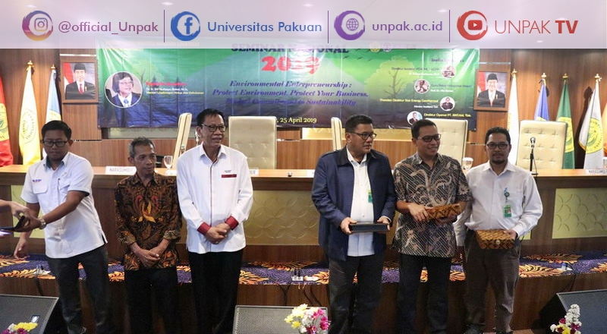
Kegiatan reklamasi hutan merupakan salah satu kegiatan RHL yang dilaksanakan oleh Pemegang Izin. Dalam kegiatan RHL yang dilaksanakan oleh pemerintah saat ini lebih mengutamakan pada jenis tanaman yang memiliki nilai ekonomi tinggi. Terkait hal ini maka saat ini Ditjen PDASHL KLHK sedang mengupayakan mendatangkan tanaman Macadamia dari Australia untuk ditanam dan dikembangkan di Provinsi Sumatera Utara. Tanaman tersebut sangat cocok tumbuh di sekitar Danau Toba dan merupakan tanaman yang tumbuh alami di wilayah tersebut. Ditjen PDASHL KLHK mempunyai harapan bahwa kegiatan RHL yang dilakukan di tahun 2019 ini mampu meningkatan pendapatan masyarakat dengan tetap menjaga kelestarian Daerah Aliran Sungai (DAS) atau dikenal dengan istilah DAS Sehat Masyarakat sejahtera.
Terakhir dalam sesi pemaparan ini disampaikan oleh Nungki Nursasongko (PT Star EnergyGeotermal) dengan judul Implikasi Kegiatan Pemanfaatan Panas Bumi Bagi Perekonomian Daerah dan Peluang Environmental Entreprenuership. Startegi yang diterapkan PT Star EnergyGeotermal untuk menjaga lingkungan adalah: Menerapkan Sistem Manajemen Lingkungan (SML) untuk mendukung Prinsip 3 R (Reduce, Reuse, Recycle) seperti ; Menggunakan Air Condensate (sisa air produksi) untuk fluida Cooling Tower, Raw Water dan Drilling untuk mengurangi penggunaan air permukaan dalam rangka mendukung usaha konservasi air.
Menginjeksikan kembali kembali sisa air produksi kedalam reservoir dalam rangka mendukung Energi Baru Terbarukan, juga dalam rangka merecycle air. Selain itu upaya yang telah dilakukan adalah dengan Meminimalisasi Penggunaan Lahan berupa Mengefektifkan tapak sumur untuk dapat mengakomodasi 8 hingga 12 sumur per lokasi tapak sumur, serta mengefisienkan jalur pipa (bertingkat) sehingga dapat meminimalkan luas penggunaan lahan (seperti di Salak penggunaan lahan hanya 228 Ha atau 2,28% dari Kontrak Area 10.000 Ha;
Darajat menggunakan 78 Ha atau 1.6 % dari 5.000 Ha Kontrak Area, Wayang Windu menggunakan 133 Ha atau 1% dari 12.950 Ha Kontrak Area). Upaya Pelestarian dan Pengamanan Hutan merupakan upaya selanjutnya yang dilaksanakan guna menjaga lingkungan, bentuk dari uapaya ini adalah dengan Melakukan penghijauan kembali daerah yang tidak terpakai dalam rangka mendukung usaha restorasi dan reboisasi.
Star Energi telah mendistribusikan 200.000 bibit berbagai jenis pohon untuk hutan di daerah operasi dan sekitarnya di Gunung Salak, Darajat dan Wayang Windu. Dalam 3 tahun terakhir program CSR telah memberikan manfaat kepada lebih dari 1,000 siswa dan pemuda, 10 sekolah, pemberdayaan lebih dari 1,100 orang (Kontribusi 0,03% penurunan angka kemiskinan Jabar ) dan pananaman 200,000 pohon (Kontribusi 0,3% konservasi hutan nasional).
Dari pelaksanan seminar ini dapat ditarik beberapa kesimpulan, yaitu :
1. Kegiatan environmental entrepreneurship diharapkan bukan hanya pada kegiatan yang berorientasi pada keuntungan ekonomi belaka tetapi juga pada upaya merubah kondisi lingkungan yang buruk menjadi sebuah kondisi yang bernilai tinggi baik secara ekologi, ekonomi, sosial maupun budaya.
2. Untuk memberikan hasil yang optimal bagi lingkungan dan keuntungan ekonomi, maka seorang entrepreneur harus mampu Menerapkan Sistem Manajemen Lingkungan (SML) untuk mendukung Prinsip 3 R (Reduce, Reuse, Recycle), Meminimalisasi Penggunaan Lahan dan Upaya aktif dalam kegiatan Pelestarian dan Pengamanan Hutan
3. Pengembangan environmental entrepreneurship perlu didesain berdasarkan potensi alam yang dimilikinya, yang terintegrasi dengan skema perlindungan dan pelestarian lingkungan yang akan diterapkan sehingga menjadi dasar dalam pembuatan rencana pengelolaan dan pengembangan usaha jangka pendek, jangka menengah dan jangka panjang, sehingga lebih efisien dan efektif secara manajemen, ekologi, sosial dan ekonomi.
4. Salah satu kelemahan pengelolaan usaha di bidang lingkungan selama ini adalah belum optimalnya integrasi program dan penggunaan sumberdaya baik secara internal maupun secara eksternal dengan Perusahaan, Badan usaha, Kementerian atau lembaga lainnya. Penyelenggaraan usaha di bidang lingkungan ke depan harus dirancang dalam perencanaan yang matang yang terintegrasi dan sinergis secara internal dan secara eksternal bersama Perusahaan, Badan usaha, Kementerian/lembaga terkait.
5. Kegiatan RHL yang dilaksanakan oleh Ditjen PDASHL KLHK sebagai bagian dari Pengelolaan DAS dan Hutan Lindung secara internal disarankan dapat dintegrasikan dan disinergikan dengan program Penyuluhan dan Sumber Daya Manusia melalui pendampingan untuk meningkatkan pengetahuan dan teknologi serta ketrampilan masyarakat, Program Perhutanan Sosial dan Tata Lingkungan untuk menyelesaikan potensi/kejadian konflik dan pemberian akses kelola kawasan serta penguatan kelembagaan usaha, Program Penelitian Pengembangan dan Inovasi untuk mendukung tumbuh kembangnya environmental entrepreneurship di sekitar wilayah DAS.
6. Geoecoedutourism menjadi salah satu bentuk environmental entrepreneurship dalam mengembangkan wisata yang berbasis geologi, ekologi dan edukasi.
7. Pengembangan setiap usaha di bidang lingkungan yang dirancang, perlu dibuat business plan nya, agar output yang dihasilkan secara ekologi dalam rangka peningkatan kualitas lingkungan dan secara ekonomi dalam rangka peningkatan keuntungan ekonomi dapat terukur secara jelas.

Copyright PUTIK Universitas Pakuan

